МАРКИРОВКА ОБУВИ

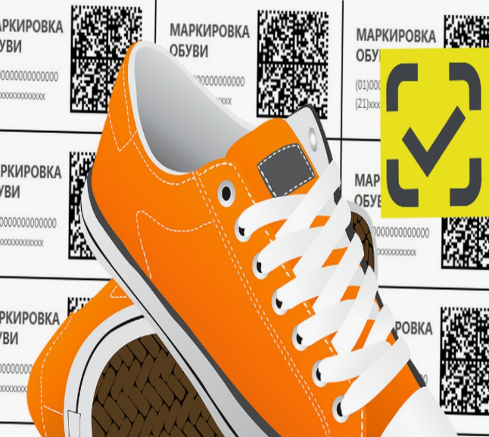
Выбирая обувь, рекомендуем обратить внимание на маркировку изделия. Требования к маркировке обуви установлены Техническим регламентом Таможенного союза «О безопасности продукции легкой промышленности» (ТР ТС 017/2011).
Маркировка может наноситься на само изделие, этикетку, прикрепляемую к изделию, или товарный ярлык, упаковку изделия, упаковку группы изделий или листок-вкладыш к товару и должна содержать информацию:
- наименование продукции;
- наименование страны-изготовителя;
- наименование изготовителя, его юридический адрес;
- товарный знак (при наличии);
- размер изделия;
- модель и (или) артикул изделия;
- вид материала, использованного для изготовления верха, подкладки и низа обуви;
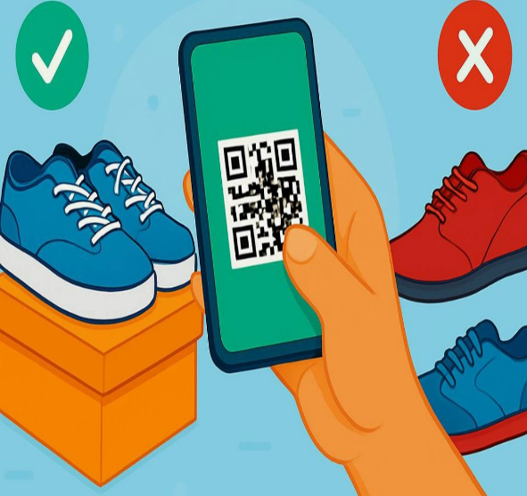
- дата изготовления;
- единый знак обращения продукции на рынке государств - членов Таможенного
- и другое.

Документом, подтверждающим соответствие обуви обязательным требованиям, является декларация о соответствии или сертификат соответствия.Маркировке подлежит вся обувь, независимо от способа реализации. Вся продукция должна иметь код Data Matrix, зарегистрированный в системе «Честный знак».

ОБМЕН ОБУВИ НАДЛЕЖАЩЕГО КАЧЕСТВА

Если обувь не была в использовании, сохранила товарный вид, все фабричные пломбы и ярлыки на месте, а также не нарушены её потребительские свойства, потребитель вправе обменять её на аналогичную модель в течение 14 дней не считая дня покупки.
При отсутствии в магазине нужной для обмена модели покупатель может потребовать возврата денег. Продавец обязан вернуть средства в течение 3 дней после получения товара.
Помните! Причины, как «не понравившаяся модель» или «более низкая стоимость в другом месте», не могут быть приняты в качестве аргументов для обмена товара или возврата уплаченных средств.
ВОЗВРАТ ОБУВИ НЕНАДЛЕЖАЩЕГО КАЧЕСТВА

Если в обуви обнаружен недостаток, который не был оговорён при покупке, потребитель вправе предъявить одно из требований в течение гарантийного срока:
- замена на товар этой же марки (модели, артикула);
- замена на товар другой марки (модели, артикула) с перерасчётом цены;
- соразмерное уменьшение цены;
- безвозмездное устранение недостатков или возмещение расходов на их исправление;
- возврат денег.

Гарантийный срок на сезонные товары, к которым относится обувь, начинается с даты наступления соответствующего сезона. Сроки наступления сезонов определяются субъектами РФ с учётом климатических условий
.

ПОРЯДОК ДЕЙСТВИЙ ПРИ ВОЗВРАТЕ ОБУВИ С НЕДОСТАТКОМ


Для возврата обуви необходимо обратиться к продавцу с письменной претензией составленной в 2 -х экземплярах. В ней чётко формулируются требования. Один экземпляр остаётся у продавца, на втором продавец должен поставить отметку о принятии.
Отсутствие у потребителя кассового или товарного чека либо иного документа, удостоверяющих факт и условия покупки товара, не является основанием для отказа в удовлетворении его требований.


Продавец обязан принять товар ненадлежащего качества у потребителя и в случае необходимости провести проверку качества товара. Потребитель вправе участвовать в проверке качества товара.
Если гарантийный срок не установлен или истёк, но не прошло 2 лет со дня покупки, потребитель также может предъявить требования, но должен самостоятельно доказать, что недостатки возникли до приобретения товара.

Сроки удовлетворения требований:
- замена товара — в течение 7 дней (при необходимости проверки качества — до 20 дней);
- возврат денег или уменьшение цены — в течение 10 дней;
- устранение недостатков — в минимальный срок, необходимый для их исправления (но не более 45 дней).

БАНКОВСКИЙ ВКЛАД


Банковский вклад — это деньги, которые вкладчик передает банку под проценты на определенный срок. В течение этого времени банк использует вложенную сумму, а вкладчику обязуется ее вернуть по истечении определенного срока и выплатить проценты за то время, пока деньги хранятся у него на условиях и в порядке, предусмотренных договором.

Важно! Вклады принимаются только банками, имеющими такое право в соответствии с лицензией, выдаваемой Банком России, участвующими в системе обязательного страхования вкладов и состоящими на учете в Агентстве по страхованию вкладов.
Все остальные финансовые организации, не могут привлекать деньги физических лиц в качестве вкладов.

Для выбора финансовой организации необходимо лишь убедиться в наличии лицензии и проверить, является ли банк участником системы страхования вкладов на сайте Центробанка РФ.

Помните, сбережения на банковских счетах и вкладах застрахованы государством. Но у страховки есть лимит. Если у банка отзовут лицензию, можно рассчитывать на компенсацию в пределах 1,4 млн рублей.
ОСНОВНЫЕ ВИДЫ ВКЛАДОВ

Вклады различаются по срокам, условиям доступа к деньгам, валюте, механизму начисления процентов и другим параметрам.

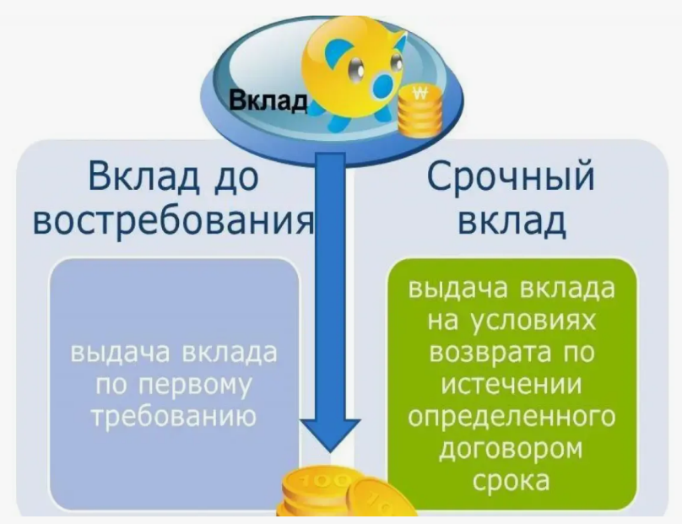
Бессрочные (до востребования): Вкладчик может снимать и вносить деньги в любой момент без ограничений. Проценты по таким вкладам обычно минимальны.
Срочные вклады: Имеют фиксированный срок размещения средств (например, 6 месяцев, год). По окончании срока банк возвращает деньги с начисленными процентами. Досрочное снятие обычно приводит к потере части или всех начисленных процентов.

По способу начисления процентов:
- с простым процентом — проценты не прибавляются к основной сумме, а выплачиваются вкладчику;
- с капитализацией — начисленные проценты добавляются к вкладу, увеличивая его размер.
По виду процентной ставки:
- с фиксированной ставкой — постоянная на весь срок;

- с плавающей ставкой — может меняться в зависимости от рыночных условий.
- переменная — в разные периоды имеет разные, но заранее известные значения. Например, в первые три месяца доход составляет 12% годовых, в последующие— 10%.
Какой бы вклад вы ни открыли, банк вернет вам деньги по первому требованию. Однако, при досрочном расторжении договора можно потерять проценты полностью или частично.

ДОГОВОР БАНКОВСКОГО ВКЛАДА

Привлечение средств во вклады оформляется договором в письменной форме в 2-х экземплярах, один из которых выдается вкладчику.
Обязательные условия договора банковского вклада:
- вид вклада;
- сумма и валюта вклада.
- возможность пополнения вклада, имеющиеся ограничения на пополнение вклада;
- срок и дата возврата вклада - по срочным вкладам;
- процентная ставка (процентные ставки) по вкладу в процентах годовых;
- порядок выплаты вкладчику процентов по вкладу;
- процентная ставка (процентные ставки) либо порядок ее (их) определения при досрочном возврате суммы срочного вклада или ее части по требованию вкладчика;

- возможность досрочного возврата части суммы срочного вклада без изменения условий о размере процентов и периодичности их выплаты;
- возможность и порядок продления срока срочного вклада;
- способ обмена информацией между банком и вкладчиком.

